INTRODUÇÃO

Com o avanço da medicina veterinária observou-se um aumento da expectativa de vida em cães e gatos, notando-se um aumento da incidência de neoplasias (inclusive de origem pulmonar), por serem doenças observadas com mais frequência em animais idosos. Apesar deste aumento, tumores pulmonares primários são considerados raros, tendo uma ocorrência de 0,5% em cães e gatos (MOULTON, et al 1981).
A síndrome dígito-pulmonar é caracterizada por um padrão pouco frequente de metástase, observada em alguns tipos de tumores pulmonares primários com disseminação metastática para extremidade dos membros, principalmente falanges distais, podendo envolver múltiplos dígitos e membros. (GOLDFINCH E ARGYLE, 2012). Trata-se de uma doença relatada em felinos e em humanos, não sendo descrita em outras espécies (LIND-SIPMAN e INGH, 2000).
A disseminação metastática para o tecido ósseo, apesar de pouco frequente, é relatada em felinos, sendo a neoplasia pulmonar o foco primário mais comum para este tipo de metástase em gatos (SALGUEIRO et al, 2012).

- REVISÃO DE LITERATURA

  - ETIOLOGIA

A neoplasia pulmonar primária é uma condição incomum em animais (GOLDFINCH e ARGYLE, 2012). Os adenocarcinomas e os carcinomas bronco-alveolares são os tumores pulmonares mais frequentes em felinos, porém vários outros tipos foram relatados, como o carcinoma anaplásico, carcinoma de células escamosas, sarcoma, histiocitoma fibroso maligno, adenoma e raramente linfoma e carcinossarcoma. (MOULTON, et al 1981; HAHN e MCENTEE, 1997; GHISLENI et at, 2003).
Os tumores pulmonares primários têm um elevado percentual metastático, sendo que em felinos a incidência de metástases é observada em aproximadamente 75% dos casos (ALBERT et al, 2012).
Acredita-se que a neoplasia se dissemina a partir da embolização arterial, podendo atingir locais, como espaço pleural, linfonodos pulmonares, dígitos, pele, músculo esquelético, fígado, baço, rins e sistema nervoso (LIND-SIPMAN e INGH, 2000; NAKANISHI, et al 2003; LANGLAIS et al, 2006). Supõe-se que na síndrome dígito-pulmão o êmbolo tumoral passa para dentro de pequenas artérias, atingindo o dígito através da circulação. O aumento da passagem de sangue oriundo dos pulmões para extremidades, tem finalidade de dissipar o calor corporal a partir dos coxins ou, como resultado de alterações hemodinâmicas (SALGUEIRO et al, 2015). A disseminação tumoral local para costelas, levando a osteólise é raramente relatada (KEENIHAN, et al, 2013).
Em um estudo realizado com 64 felinos apresentando carcinoma de dígito, 87,5% dos casos a formação em digito era devido à metástase de um carcinoma pulmonar primário. Somente 8 felinos (12,5%) demonstraram ao exame histopatológico carcinoma de células escamosas de origem primária em dígito (LIND-SIPMAN e INGH, 2000).

1.2 EPIDEMIOLOGIA

A doença é mais frequente em animais idosos, com idade média de apresentação de 12 anos. Não há predisposição racial nem sexual relatada (HAHN e MCENTEE, 1997; GOTTFRIED et al, 2000).
Indivíduos expostos a poluentes atmosféricos (principalmente cigarros) tem um risco maior de desenvolver neoplasias pulmonares primárias (especialmente carcinomas de células escamosas) (MOULTON, et al 1981).

  - SINAIS CLÍNICOS e DIAGNÓSTICO DIFERENCIAL

Os sinais clínicos da neoplasia pulmonar primária são frequentemente silenciosos e o diagnóstico comumente é tardio, havendo muitas vezes disseminação metastática no momento deste (GOLDFINCH E ARGYLE, 2012). Esta doença pode manifestar-se com sintomatologia sistêmica não específica e em algumas ocasiões podem não apresentar sinais respiratórios (ALBERT, et al 2012). Pacientes com a síndrome dígito-pulmão geralmente apresentam sinais clínicos referentes à lesão metastática (BLACKWOOD, 2013), desenvolvendo inicialmente quadro de dor, ulceração e lesão em dígito (LIND-SIPMAN e INGH, 2000).
Felinos com tumores pulmonares primário podem apresentar sinais clínicos referentes ao sistema respiratório como dispnéia, taquipnéia, tosse, hemoptise e sinais inespecíficos como anorexia, vômito, diarréia e perda de peso (HAHN e MCENTEE, 1997).
Um estudo realizado com felinos apresentando neoplasia pulmonar primária, demonstrou que 44% destes apresentou sinais respiratórios e em 50% observou-se sintomas de mal estar (anorexia, letargia e fraqueza). Outras apresentações observadas (6%) foram claudicação, alterações neurológicas, vômitos, hipertireoidismo e cardiomiopatia (KOBLIK, 1986).
A ausculta pulmonar em pacientes felinos com tumor pulmonar primário, na maioria das vezes não demostra anormalidade, porém a redução de sons broncovesiculares e estertores pulmonares compatíveis com edema podem ser observados em pacientes com extenso envolvimento pulmonar (HAHN e MCENTEE, 1998).
Os sinais respiratórios em neoplasias pulmonares primárias são frequentemente silenciosos; isto pode atribuído à capacidade dos felinos em realizar uma compensação para reduzir a função dos pulmões, se exercitando menos (SALGUEIRO, et al 2012).
A apresentação clínica das lesões metastáticas são bem variáveis e o paciente frequentemente apresenta claudicação e dor no membro afetado (GOLDFINCH e ARGYLE, 2012). Edema em extremidade distal do dígito, ulceração local, descarga purulenta (devido a infecções oportunistas) e desvio ou perda da unha podem estar presentes. Múltiplos dígitos comumente estão envolvidos e às vezes a lesão pode se estender para mais de um membro (LIND-SIPMAN e INGH, 2000).
O carcinoma de células escamosas primário em dígito geralmente envolve somente um dígito, às vezes com extensão e invasão para o dígito adjacente, enquanto que a metástase de carcinoma pulmonar em dígito em geral envolve múltiplos dígitos (LIND-SIPMAN e INGH, 2000).
O diagnóstico diferencial para doenças envolvendo dígito inclui infecção bacteriana (possivelmente associada a doenças sistêmicas como as causadas pelo vírus da FeLV e FIV), diabetes melittus, hipertireoidismo), doenças imunomediadas (pênfigo foleáceo, lúpus eritematoso sistêmico, placas eosinofílicas), neoplasia metastática ou doenças fúngicas (criptococose, deramatofitoses) (HANSELMAN e HALL, 2004).

  - EXAMES COMPLEMENTARES

Os exames hematológicos podem demonstrar alterações não especificas como anemia (normocítica, normocrômica, não regenerativa) e leucocitose (geralmente por neutrofilia). Elevações de uréia, creatinina, sódio, potássio, cálcio, fósforo, glicose, ALT e fosfatase alcalina também podem estar presente (HAHN e MCENTEE, 1997). A maioria dos pacientes é negativa para o vírus da FIV e FeLV (HAHN e MCENTEE, 1998). O aparecimento da síndrome paraneoplásica é pouco frequente, porém pode-se observar osteopatia hipertrófica, hipercalcemia, neuromiopatia, secreção de ACTH, trombocitose e leucocitose eosinofílica e neutrofílica devido a produção de fatores estimulantes de colônias pelo tumor (ALBERT, et al 2012).
O exame radiográfico do membro afetado demonstra uma imagem de osteólise da terceira e segunda falange, com invasão intra-articular. Em alguns casos a proliferação periosteal é vista em todas as falanges do membro afetado (GOLDFINCH e ARGYLE, 2012).
Em felinos com sintomas referentes a alterações em dígitos a radiografia torácica deve ser considerada antes de qualquer decisão cirúrgica. Este exame irá sugerir ou identificar a neoplasia pulmonar, ajudando na condução diagnóstica. A imagem radiográfica mais frequentemente observada nas neoplasias pulmonares primárias em gatos é uma única massa circunscrita no lobo pulmonar caudal. A outras formas de apresentação também são relatadas, podendo estar presente em um ou múltiplos lobos pulmonares como massas múltiplas circunscritas, consolidação lobar ou de forma difusa (HAHN e MCENTEE, 1997). Em alguns casos a neoplasia primária pode não ser visível em técnicas de raio-x, principalmente quando tratam-se de nódulos menores que 0,5-1cm de diâmetro, devido ao seu diminuído grau de contraste em torno do parênquima pulmonar normal (KOBLIK, 1986; MILES, 1988).
A efusão pleural também e descrita, levando geralmente a comprometimento do padrão respiratório (HAHN e MCENTEE, 1997).
Em um estudo realizado com 41 felinos com neoplasia pulmonar primária, avaliando a aparência radiográfica destes tumores, foi demonstrado que os adenocarcinomas geralmente formam uma massa focal, solitária e bem circunscrita (8/41), assim como consolidação localizada (6/41) ou múltiplas massas pobremente circunscritas (5/41). Carcinomas bronco-alveolares e carcinomas de células escamosas foram radiograficamente pleomórficos. Cavitações foram observadas em sete adenocarcinomas, um carcinoma de células escamosas e um carcinoma broncoalveolar (KOBLIK, 1986). Entretanto Hahn e Mcentee (1997) não encontraram correlação entre os achados radiográficos e tipos histológicos ou morfológicos dos tumores pulmonares primários.
Sinais clínicos e achados radiográficos são altamente sugestivos da síndrome digito-pulmão, porém o diagnóstico é definitivo através do exame histopatológico que confirma o mesmo tipo de neoplasia em pulmões e dígito. A amostra do tumor em dígito pode ser coletada através de citologia aspirativa, biópsia incisional ou amputação do mesmo (GOLDFINCH e ARGYLE, 2012). O exame citológico do aspirado de massas pulmonares, líquido pleural e lavado bronco-alveolar podem auxiliar no diagnóstico (ALBERT et al, 2012).
Histologicamente os carcinomas de dígito não estão claramente associados com a epiderme, exceto em locais com ulcerações distintas. Eles têm um padrão tubular, uma combinação de estruturas tubulares e sólidas entrelaçadas em ilhas ou com padrão tubulopapilar. Frequentemente existe uma extensa fibrose. Estruturas tubulares ou tubulopapilares são cobertas por uma ou mais linhas cilíndricas, colunares ou grandes células poligonais, com pálido aspecto de citoplasma. Em geral o núcleo está localizado do lado basal das células, variando em tamanho e apresenta nucléolo proeminente. Em alguns casos células em cálice ou com aspecto ciliar são encontradas nas estruturas tubulares. A área sólida consiste em grandes células poligonais com pálido citoplasma marcado por atipia nuclear, sem uma clara evidência de células basais na periferia das ilhas. No lúmen da estrutura tubular e no centro das estruturas sólidas, células necróticas geralmente estão presentes, neste último resulta geralmente em estruturas pseudoglandulares (LIND-SIPMAN e INGH, 2000).

  - PROGNÓSTICO e TRATAMENTO

O prognóstico da doença é desfavorável (LIND-SIPMAN e INGH, 2000, p.145). A sobrevida média dos felinos enfermos relatada em um estudo retrospectivo foi de 58 dias após a apresentação dos sintomas (GOOTFRIED et al, 2000).
A sobrevida está associada diretamente a morfologia histológica do tumor; pacientes com tumores pulmonares primários pobremente diferenciados apresentam média de vida de 75 dias (13-634 dias) em contraste com tumores moderadamente diferenciados em que a sobrevida média é de 698 dias (19-1526 dias) (HAHN e MCENTEE, 1998).
Nenhum tratamento eficaz foi relatado até o momento. A amputação do membro não tem efeito paliativo para dor, uma vez que outros sítios de metástase se desenvolverão rapidamente. A maioria dos pacientes são eutanasiados devido à persistência dos sintomas de claudicação, letargia e anorexia (GOLDFINCH e ARGYLE, 2012).
O tratamento com quimioterapia de neoplasias pulmonares primárias é difícil devido a capacidade destes tumores de apresentarem uma forte resistência a múltiplos fármacos (ALBERT et al, 2012).
Contudo, em pacientes com neoplasia pulmonar sem evidência de doença metastática, a ressecção cirúrgica do tumor pulmonar solitário deve ser considerada (HAHN e MCENTEE, 1998). Um relato de caso demostrou a sobrevida de 1040 dias após realização de lobectomia associada a quimioterapia com mitoxantrona em um felino com adenocarcinoma pulmonar localizado e bem diferenciado, sem evidências de disseminação metastática (CLEMENTS et al, 2004).
Hanselman e Hall (2004) relataram o caso de um felino com a síndrome digito pulmão que foi submetido a lobectomia parcial e remoção da falange afetada, seguida de quimioterapia com epirrubicina. O quadro de dor no membro afetado persistiu, não se observando uma melhora na qualidade de vida do paciente, sendo o mesmo submetido a eutanásia após 6 semanas.

- RELATO DE CASO

Um felino, persa, fêmea, castrada, com 13 anos de idade foi atendido com histórico de hiporexia, claudicação e inflamação periungueal. O quadro teve evolução há 3 semanas, quando foi atendido por outro veterinário, sendo administrado analgésico, antiinflamatório e antibiótico (não relatado princípio ativo nem dosagem preconizada), apresentando melhora temporária.
Ao exame físico, o paciente apresentava dor à palpação em dígito (em membro posterior direito) com inflamação do mesmo. Demais parâmetros clínicos estavam dentro da normalidade. Foram realizados exames complementares hematológicos e de imagem (ecocardiograma, eletrocardiograma, ultrassonografia abdominal e raio-x do membro afetado).
O hemograma demonstrou hemoconcentração, neutrofilia e linfopenia. Funções renal e hepática dentro dos valores de referência. Os níveis de T4 total encontravam-se dentro da normalidade.
O raio-x demonstrou aumento de volume em tecidos moles adjacentes as falanges média e distal do segundo metatarso, associado à áreas de osteólise em falange distal (Figura 1).

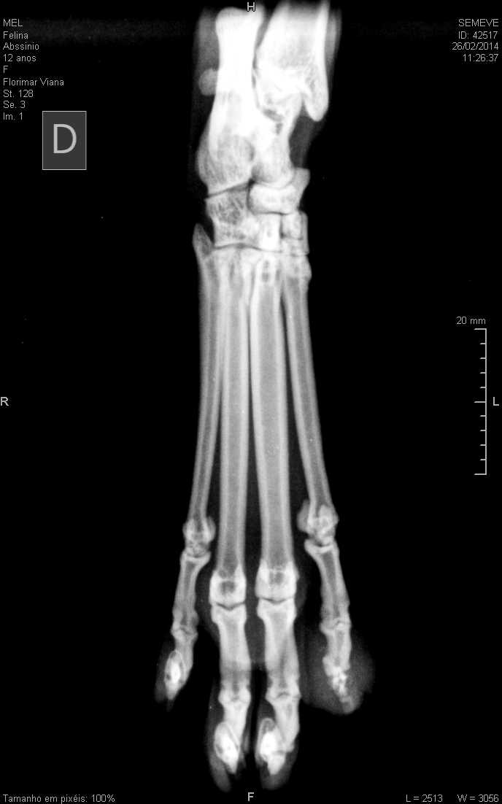
Figura I- Radiografia da extremidade do membro pélvico direito em projeção dorsoplantar onde visibiliza-se reação periosteal lítica em falange média e distal do segundo metatarso com aumento de volume de tecidos moles adjacentes (Fonte:SEMEVE).

A ultrassonografia abdominal não demonstrou alterações relevantes. O ecodardiograma e eletrocardiograma encontravam-se normais.
Diante dos resultados foi solicitado citologia aspirativa do dígito (proprietários decidiram realiza-lo na revisão) e prescrito prednisolona (1mg/kg/SID), metronidazol (15mg/kg/SID), tramadol (2mg/kg/tid) e limpeza local com clorexidine.
Após 5 dias paciente retornou e proprietários relataram que houve melhora no apetite do felino (principalmente nos dois primeiros dias de inserção do tratamento), porém persistência no quadro de claudicação. Ao exame físico paciente apresentava não só inflamação em dígito posterior direito, como também no membro anterior esquerdo. Demais parâmetros clínicos sem alterações. Para triagem foram realizados citologia aspirativa de lesão em dígito (membro posterior) e raio-x de tórax em duas incidências. As amostras foram coradas com panótico rápido.
A citologia demonstrou amostra hipercelular com predomínio de células epitelióides, apresentando moderada anisocitose e anisocariose, macrocariose, cromatina grosseira e citoplasma basofílico, compatível com neoplasia epitelial (carcinoma).
O raio-x de tórax demonstrou opacificação tendendo a alveolar em topografia de lobo pulmonar caudal esquerdo, apresentando em permeio áreas de menor radiopacidade, sugestivo de infiltração neoplásica- Figura 2

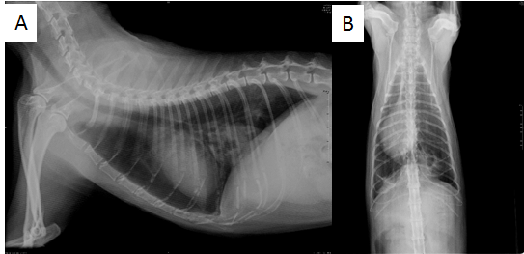
Figura II- Radiografias de tórax em projeções ventrodorsal (A) e laterolateral direita (B) demostrando opacificação tendendo a alveolar em topografia de lobo pulmonar caudal esquerdo (seta azul) (fonte:SEMEVE).

Foi então mantido protocolo terapêutico, adicionando estimulante de apetite (ciproheptadina 2mg-gato-dia). Solicitado adicionalmente tomografia computadorizada de tórax.
Após 7 dias paciente retornou para realização da tomografia e proprietários relatam agitação com uso de medicações, que cedeu após a suspensão da ciproheptadina. Referiam melhora no apetite do paciente e aparecimento de lesão em lábio superior. Ao exame físico foi observado persistência de lesão em dígito e adicionalmente edema em lábio superior com discreta ulceração. Suspeitou-se de úlcera indolente, sendo então associado Omcilon-a Orabase (acetonida de triancinolona) via tópica.
A tomografia computadorizada foi realizada com espessura de corte de 1mm antes e após a injeção de contraste iodado não iônico endovenoso (dose 2mL por quilo de peso corpóreo) e foram feitas reconstruções multiplanares com filtro de partes moles, osso e pulmão. Para a realização do exame, paciente foi submedido a anestesia geral (indução com proporfol (5mg/kg) e manutenção com isofluorano (via inatatória) e demonstrou formação localizada em lobo pulmonar caudal esquerdo, medindo 2,5 cm em seu maior eixo, captante de contraste venoso, com cavitações de conteúdo gasoso em seu interior. Foi visualizado imediatamente cranial a esta formação uma imagem arredondada, com cerca de 0,45 cm de diâmetro (Figura 3).
Adicionalmente foram observadas duas regiões de consolidação em parênquima (em lobo caudal direito) que medem 0,8cm e 2,3 cm em seus maiores eixos cada uma delas, além de nódulo subpleural com cerca de 0,45 cm de diâmetro.
Áreas de atelectasia compressiva em pulmão esquerdo e deslocamento do mediastino para direita foram observada, compatíveis com pneumotórax.
A tomografia computadorizada foi sugestiva de processo expansivo pulmonar associado a áreas de consolidação que podem corresponder a nódulos metastáticos.
O pneumotórax foi drenado após realização do exame tomográfico.

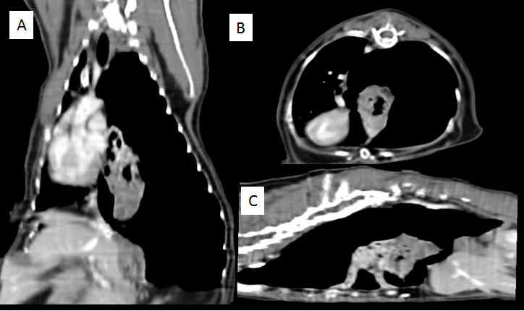
Figura III- Reconstruções multiplanares do tórax com filtro e janela de partes moles após a administração do contraste endovenoso. A. Formação de atenuação tecidos moles e aspecto heterogêneo devido a uma área de atenuação gás em seu interior (seta vermelha). A referida formação capta contraste iodado de forma evidente e heterogênea. Deslocamento lateral a direita do mediastino, provocado pelo pneumotórax. B. Corte transversal na altura da formação pulmonar, onde é possível a visibilização de cavitação de conteúdo gasoso. C. Corte sagital do tórax demonstrando a formação pulmonar. (fonte:SEMEVE).

Após 3 dias, o animal evoluiu para quadro de prostração e anorexia, tendo dificuldade de caminhar. Observado aparecimento de uma nova lesão em membro pélvico direito em região tibial, sendo esta uma massa com cerca de 3 cm de diâmetro, firme e circunscrita. Realizado hemograma e raio-x do membro afetado. Hemograma demostrou anemia normocítica normocrômica e leucocitose por neutrofilia e linfocitose (leucograma de estresse), além de hiperproteinemia.
O raio-x demonstrou aumento de partes moles em terço médio de diáfise tibial e lise óssea do segundo metatarso (Figura 4).

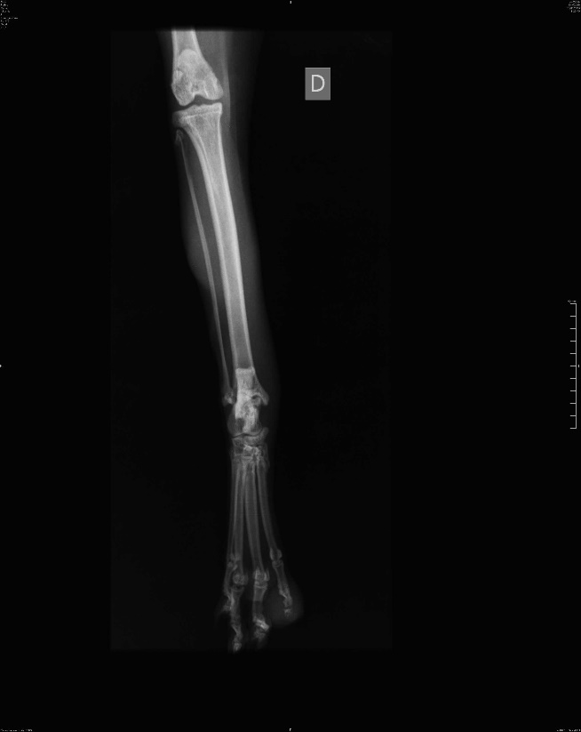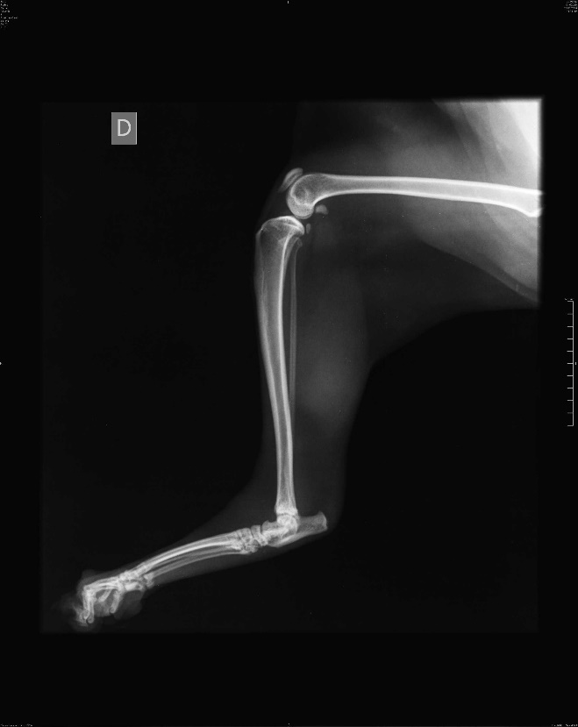
B
A
Figura IV- A e B- Radiografia de membro pélvico direito em projeções craniocaudal e mediolateral demostrando aumento de volume de radiopacidade tecidos moles adjacente ao terço médio da diáfise da tíbia (seta azul), sem evidências radiográficas de comprometimento ósseo associado (fonte:SEMEVE).

Conversado sobre prognóstico e evolução clínica da doença, porém proprietários optaram pela não realização da eutanásia. Adicionado ao protocolo dipirona (25mg/kg/sid/5 dias) e mirtazapina (3,75mg/gato) para estímulo de apetite.
Paciente veio a óbito após 3 dias, sendo encaminhado para o setor de patologia.
A necrópsia demonstrou um nódulo em segundo dígito (1,0 x 1,0 x 1,0 cm, superfície irregular, ulcerada e de consistência elástica) do membro pélvico direito (Figura 5-A); Abscesso em musculatura do membro pélvico direito, associado a áreas de metástase de carcinoma pulmonar; Discreta efusão peritoneal (40 ml) serosa e avermelhada; Fígado com discreta esteatose difusa; Efusão pleural (60 ml) serosa e de coloração avermelhada; Pulmão com formação nodular em lobo cranial (2,5 x 2,0 cm, irregular, brancacenta e firme-elástico) (Figura 5-B).
Os fragmentos de pulmão e dígito coletados durante o exame necroscópico foram acondicionados em formol neutro e tamponado com fosfato a 10% e processados pela técnica rotineira de inclusão em parafina. Nas secções histológicas de pulmão coradas em Hematoxilina-Eosina (HE) notou-se densa infiltração neoplásica intra-alveolar e no interior de brônquios e bronquíolos (Figura 6-C), composta por células epiteliais moderadamente pleomórficas, dispostas em aglomerados sólidos ou isoladas, redondas a poligonais com contorno em algumas áreas indistinto, citoplasma eosinofílico escasso a moderado, por vezes pálido, núcleos variando de pequenos a grandes, redondos ou ovóide com cromatina densa ou vesiculosa e nucléolo único ou múltiplo evidente. Índice mitótico baixo, em média 2 mitoses por campo em objetiva de maior aumento, sendo essas atípicas; células grandes com núcleos volumosos; estroma escasso. Observa-se ainda, áreas de necrose, congestão e focos de hemorragia. Os cortes histológicos de pele referentes a região do dígito evidenciaram dilatação de vasos linfáticos com a presença de êmbolos neoplásicos (Figura 6-D e E) provenientes da neoplasia pulmonar, com infiltração para a derme adjacente; epiderme ulcerada. Com base nos achados macro e microscópicos firmou-se o diagnóstico de Carcinoma bronquíolo-alveolar com metástase para dígitos, caracterizando a Síndrome dígito- pulmonar.

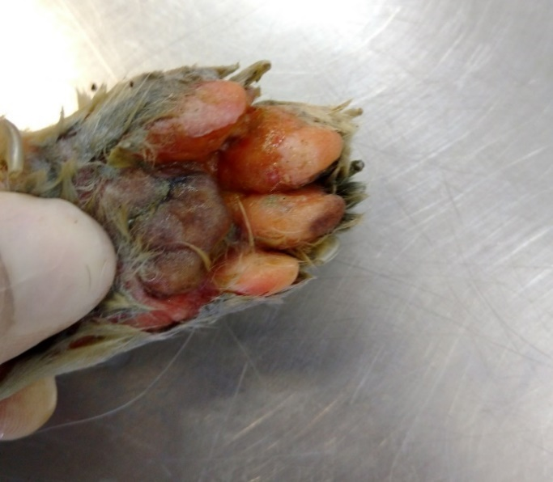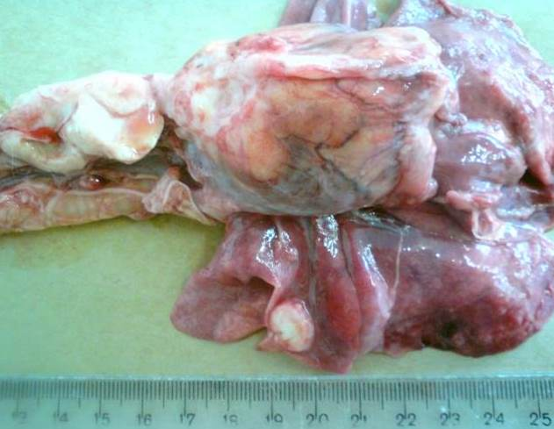
B
A
Figura V. A- Superfície plantar com lesão ulcerativa e exsudativa em dígitos. B- Pulmão com nódulo em lobo cranial direito (fonte:HISTOPATUS).

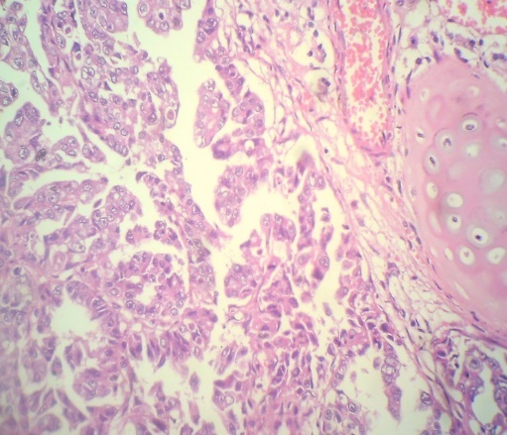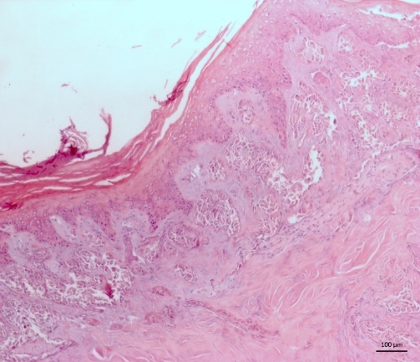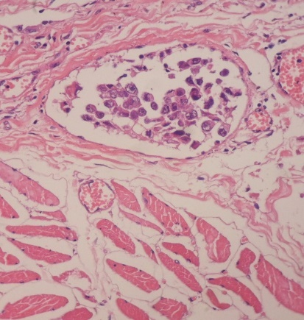
E
D
C
Figura VI- C. Fotomicrografia de pulmão - proliferação neoplásica de células epiteliais pleomórficas dispostas no interior de bronquio e alvéolos (setas). 200x. HE. D. Fotomicrografia de pele – derme superficial com ectasia de vasos linfáticos devido a presença de êmbolos neoplásicos (setas). 100x. HE. E. Êmbolo em destaque (seta). 200x. HE (fonte:HISTOPATUS).

- DISCUSSÃO

O paciente felino descrito no presente relato apresentava como principais sintomas claudicação e dor, apesar de se tratar de uma metástase de uma neoplasia pulmonar primária, corroborando com Blackwood (2013) que afirma que os sinais clínicos apresentados geralmente são referentes a lesões metastáticas.
Na maioria dos pacientes com câncer a causa da anemia não é elucidada e o diagnóstico de anemia por doença crônica é feito (ETTINGER, 2004). Segundo Blackwood, (2015) a anemia em pacientes com neoplasia é caracterizada como não regenerativa, sendo observado leucograma de estresse, achados hematológicos similares aos do paciente no presente relato.
Segundo Albert et al (2012) é necessário realizar um estudo radiológico da cavidade torácica em gatos idosos com sintomatologia inespecífica, pois neoplasias pulmonares primárias nem sempre vêm acompanhadas de sinais clínicos evidentes, sendo tal informação de grande relevância para o diagnóstico precoce da doença.
O pneumotórax observado durante a tomografia computadorizada possivelmente foi decorrente da ruptura de estruturas neoplásicas.
O prognóstico da doença em questão é desfavorável, tendo o paciente uma menor sobrevida quando trata-se de tumores pulmonares pouco diferenciados (HAHN e MCENTEE, 1998). A sobrevida para o felino relatado foi de 28 dias.

CONCLUSÃO

Em felinos que apresentam dor, claudicação e inflamação do membro a síndrome dígito pulmonar deve ser inclusa no diagnóstico diferencial, mesmo que o paciente não apresente sinais clínicos relativos ao sistema respiratório. Desta forma, pacientes com tais sintomas devem ser submetidos (entre outros exames complementares) ao raio-x de tórax, visando um encaminhamento diagnóstico, tecendo de forma mais concreta um prognóstico e evolução do quadro.

- REFERÊNCIAS:

- ALBERT, L.; MAJÓ, N.; PASTOR, J.; PLANELLAS, M. Carcinoma pulmonar primario en gatos:10 casos (1998-2011), Clin. Vet Peq. Anim. v.32, n.4, p.247-253, 2012.

- BLACKWOOD, L. Cats with cancer, Where to start. Journal of Feline Medicine and Surgery. v. 15, 366–377, 2013.

- CLEMENTS, D.N.; HOGAN, A.M.; CAVE, T.A. Treatment of a well differentiated pulmonary adenocarcinoma in cat by a pneumonectomy and adjuvant mitoxantrone chemotherapy. Journal of Feline Medicine and Surgery. v. 6, p. 199-205, 2004.

- GHISLENI, G.; GRIECO, V.; MAZZOTTI, M.; CANIATTI, M.; ROCCABIANCA, P.; SCANZIANI, E. Pulmonary carcinosarcoma in a cat. J. Vet. Diagn. Invest. v. 15, p. 170-173, 2003.

- GOLDFINCH, N. e ARGYLE, D. Feline lung-digit syndrome: Unusual metastatic patterns of primary lung tumours in cats. Journal of Feline Medicine and Surgery, v.14, p.202-208, 2012.

- GOTTFRIED, S.D.; POPOVITCH, C.A.; GOLDSCHMIDT, M.H.; SCHELLING, C. Metastatic digital carcinoma in cat: a retrospective study of 36 cats (1992-1998). Journal of the American Animal Hospital Association. v.36, p. 501-509. 2000.

- HAHN, K.A.; MCENTEE, M.F. Primary lung tumors in cats: 86 cases (1979-1994). Journal od the American Veterinary Medical Association. v. 211, n. 10. p. 1257-1260, 1997.

- HANAH, K.A.; MCENTEE, M.F. Prognosis factors for survival in cats after removal of a primary lung tumor: 21 cases (1979-1994). Veterinary Surgery. v. 27. p. 307-311, 1998.

- HANSELMAN, B.A. e HALL, J.A. Diagnostic Dermatology. Can Vet J. v. 45, p. 614-616, 2004.

- KEENIHAN, E.K.;1, LYNCH, S.; PRIESTNALL, S.L.; HARRINGTON, N.T.; BENIGNI, L.; LAMB, C.R. Unusual rib metastasis in two cats with pulmonary carcinoma, Journal of Feline Medicine and Surgery, v.15, n.12, p.1145–1148, 2013.

- KOBLIK, P.D. Radiographic appearance of primary lung tumors in cat. Veterinary Radiology, Vol 27, n°3, 1986, p. 66-73

- LANGLAIS, L.M.; GIBSON, J. ; TAYLOR, J.A.; CASWELL, J.L. Pulmonary adenocarcinoma with metastasis to skeletal muscle in a cat. Canadian Veterinary Journal. v. 47, p.1122-1123, 2006.

- LINDE-SIPMAN J.S.; INGH, TS. Primary and metastatic carcinomas in the digits of cats.
Veterinary Quarterly. v. 22, n.6. p.141–145, 1999.

- MILES, K.G. A review of primary lung tumors in the dog and cat. Veterinay Radiology. v.29, n.3, p. 122-128, 1988.

- MOULTON, J.E.; TSCHARNER, C.V.; SCHNEIDER, R. Classification of lung carcinomas in the dog and cat. Vet. Pathol. v.18, p.513-528, 1981.

- NAKANISHI, M.; KUWAMURA, M.; UENO, M.; YASUDA, K.; YAMATE, J.; SHIMADA, T. Pulmonay adenocarcinoma with osteoblastic bone metastases in cat. Journal of small animal practice. v. 44, p.464-466, 2003.

- OGILVIE, G.K. Síndromes paraneoplásicas. In: ETTINGER, S.J.; FELDMAN, E.C. Tratado de Medicina Interna Veterinária. Rio de Janeiro: Guanabara Koogan. p. 529-537, 2004.

- SALGÜEIRO, R. ; LANGLEY-HOBBS, S.; WARLAND, J.; BREARLEY, M. Metastatic carcinoma in the ulna of a cat secondary to a suspected pulmonary tumor. Journal of Feline Medicine and Surgery, v.14, n. 6, p. 432-435, 2012.

